Aan Ministerie van VWS
Van Stichting Fokus
Betreft Reactie op aanbevelingen en verbeterpunten QConsult Zorg
Datum 29 januari 2026

Met deze brief geven wij weer hoe Fokus reflecteert op de uitkomsten van het onderzoek van QConsult Zorg en hoe wij, met erkenning van de gerapporteerde problematiek, werken aan verbetering en vernieuwing.

Fokus is ontstaan vanuit de wens van mensen met een ernstige lichamelijke beperking om zelfstandig te wonen en volwaardig deel te nemen aan de samenleving. Eigen regie, autonomie en gelijkwaardigheid vormen al ruim 50 jaar de kern van het concept. Met 24-uurs ADL-assistentie op afroep werd het mogelijk om buiten instellingen te leven, in de wijk en met behoud van regie over het eigen leven.

In de afgelopen jaren is de context ingrijpend veranderd. Cliënten leven langer, ontwikkelen vaker meerdere aandoeningen en doen een zwaarder beroep op ondersteuning. Tegelijkertijd sluiten financiering en wetgeving niet goed aan op deze werkelijkheid. Hierdoor ontstaat spanning tussen het oorspronkelijke ADL-concept en de veranderende zorgbehoeften. Ook maatschappelijke ontwikkelingen, zoals kleinere sociale netwerken en toenemende eenzaamheid, hebben invloed op welzijn en kwaliteit van leven.

Het onderzoek laat zien dat het concept voor een deel van de cliënten nog steeds werkt, maar ook dat er sprake is van tekortkomingen en daaruit voorkomende spanningen. Het onderzoek toont dat cliënten en medewerkers sociale onveiligheid ervaren, onder meer in communicatie, bejegening en het omgaan met complexere zorgvragen. Fokus erkent dat hier niet altijd effectief en structureel op geanticipeerd is. Er wordt te vaak pragmatisch gereageerd, zonder passende beleidsmatige, personele en organisatorische randvoorwaarden.

Sinds het najaar van 2025 is ingezet op herstel van rust en vertrouwen. Er is gekozen voor zichtbaar en nabij leiderschap, met ervaren directeuren die actief aanwezig zijn op de locaties van Fokus. Rollen en verantwoordelijkheden worden verduidelijkt en er wordt gewerkt aan een open cultuur waarin dialoog, reflectie en het bespreekbaar maken van spanningen centraal staan. Onveilig gedrag wordt benoemd en niet genegeerd.

Om stabiliteit te vergroten wordt de afhankelijkheid van zzp’ers planmatig afgebouwd en ingezet op vaste teams. Werving en selectie richten zich nadrukkelijk op houding en vaardigheden, zoals empathie en communicatief vermogen. Daarnaast wordt geïnvesteerd in scholing, coaching en training, met aandacht voor professionele nabijheid, complexe situaties en morele dilemma’s. Klachten en signalen worden structureel geregistreerd en opgevolgd, met meer aandacht voor erkenning en vroegtijdig gesprek.

Cliënten en medewerkers worden actief betrokken bij de ingezette veranderingen. Via dialoogtafels, medezeggenschap en gezamenlijke verkenningen wordt gewerkt aan meer verbondenheid, zowel binnen locaties als organisatiebreed. Het vermogen om te luisteren en samen te leren wordt gezien als voorwaarde voor duurzame verbetering.

Fokus werkt aan een herijking van het ADL-concept en het begrip eigen regie, met meer aandacht voor menselijke maat, welzijn en sociale verbondenheid. Fokus neemt haar verantwoordelijkheid, en is graag bereid om samen met VWS, zorgkantoren, de VGN en andere relevante partners te zoeken naar ruimte voor vernieuwing. In die gezamenlijke beweging zien wij kansen om passende ondersteuning, sociale veiligheid en kwaliteit van leven voor onze cliënten duurzaam te versterken.

In het document dat we als bijlage bij deze brief voegen, gaan we uitgebreider in op alle verbeterpunten en aanbevelingen en hoe wij daaraan werken en mee aan de slag gaan.

Bijlage bij de brief

Inleiding

Het DNA van Fokus wordt gevormd door cliënten die, ondanks en met hun lichamelijke beperking, een leven willen leiden dat aansluit bij hun wens om mee te doen en gelijkwaardig te zijn aan mensen zonder lichamelijke beperkingen. De behoefte om erbij te horen en gelijke kansen te krijgen is een diep menselijke en legitieme behoefte. Vanuit die overtuiging is Fokus ruim vijftig jaar geleden ontstaan, door en voor cliënten.

In dezelfde periode waarin ook Het Dorp in Arnhem werd gerealiseerd, gaven cliënten een duidelijk signaal af: zij wilden niet in een instelling wonen. Zij wilden een vrij leven, in de wijk, als onderdeel van de samenleving. Om dit mogelijk te maken waren aangepaste, rolstoeltoegankelijke woningen nodig. Daarnaast waren ‘geleende handen en voeten’ onmisbaar. Alleen met de ononderbroken beschikbaarheid van deze unieke vorm van ondersteuning bij algemene dagelijkse levensverrichtingen (ADL-assistentie) konden mensen met een ernstige fysieke beperking zelfstandig thuis wonen.

Eigen regie als kernwaarde
De missie van Fokus sluit nauw aan bij het VN-verdrag over de rechten van mensen met een handicap, bij de beweging richting inclusie en bij de waarden van onze cliënten zelf: autonomie, waardigheid en vrijheid. In vrijwel geen enkele andere vorm van zorg is het voeren van eigen regie zo consequent doorgevoerd als uitgangspunt én voorwaarde voor ondersteuning.

Vanuit dit uitgangspunt heeft Fokus vanaf het begin een principiële keuze gemaakt om te werken met medewerkers die niet in de zorg zijn opgeleid. Het gaat om ondersteuning die wordt geboden op aanwijzing van de cliënt, in diens tempo en volgens diens wensen.

Op basis van ditzelfde principe van gelijke rechten biedt Fokus inmiddels op 98 locaties in Nederland, 24 uur per dag en op afroep, assistentie aan mensen met een (ernstige) fysieke beperking. Daarmee was Fokus zijn tijd vooruit door concreet vorm te geven aan het idee van ‘zo lang mogelijk thuis, zo lang mogelijk zelf’.

Veranderende behoeften en toenemende druk
Tegelijkertijd staat het ADL-concept in deze vorm al geruime tijd onder druk. Door vergrijzing en het vaker voorkomen van meerdere aandoeningen tegelijk, zijn de kenmerken en behoeften van onze cliënten veranderd. Een groeiend deel van hen heeft meer ondersteuning en zorg nodig dan ADL-assistentie alleen kan bieden.

Vrijheid en kwaliteit van leven vragen bovendien om meer dan ondersteuning bij dagelijkse handelingen. De financiering van zorg en ondersteuning is verdeeld over verschillende wettelijke kaders, zoals de Wet maatschappelijke ondersteuning en de Zorgverzekeringswet. Cliënten ervaren deze schotten vaak als belemmerend om passende zorg te organiseren. De Wet langdurige zorg sluit ADL-assistentie uit en leidt er in de huidige opzet toe dat mensen hun woning moeten verlaten wanneer zij aanvullende zorg nodig hebben. Dat staat haaks op hun wens om zelfstandig te blijven wonen en botst met een groot gebrek aan alternatieve huisvesting. Deze spanningen manifesteren zich meer en meer en leiden tot problemen in de ondersteuning, bejegening en communicatie.

Maatschappelijke ontwikkelingen en welzijn
Ook bredere maatschappelijke ontwikkelingen hebben invloed op het leven van onze cliënten. Het aantal eenpersoonshuishoudens neemt toe en sociale netwerken worden kleiner. Tekorten aan geschikte woningen, financiële onzekerheid en het ontbreken van een zinvolle maatschappelijke rol raken hun welzijn en de gezondheid.

De maatschappelijke participatie onder onze cliënten is laag en ook staat haaks op de oorspronkelijke bedoeling van het Fokus-concept. Eenzaamheid vergroot het risico op depressie, cognitieve achteruitgang, hart- en vaatziekten en een verminderde weerstand. De gevolgen zijn ingrijpend: mensen worden eerder ziek, herstellen minder goed en sterven eerder. Welzijn, preventie en integrale benaderingen zoals met positieve gezondheid wordt nagestreefd maakten echter geen expliciet onderdeel uit van het oorspronkelijke ADL-concept, terwijl zij essentieel zijn voor de kwaliteit van leven.

Onvoldoende antwoord op een zwaardere hulpvraag
Fokus heeft de afgelopen jaren in toenemende mate geprobeerd om de veranderende en zwaardere hulpvraag van cliënten te beantwoorden. Dit gebeurde bijvoorbeeld door steeds meer verpleegtechnische assistentie te leveren en een expertiseteam van gedragskundigen, verpleegkundig coaches en transfercoaches te vormen. Dit gebeurde echter grotendeels pragmatisch, zonder deze ontwikkelingen te formaliseren en zonder de juiste beleidsmatige, personele, juridische en financiële randvoorwaarden te creëren. Fokus is ‘van huis uit’ immers geen zorgorganisatie maar is dat feitelijk wel geworden.

Deze aanpak bleek onvoldoende. Een deel van onze cliënten is om begrijpelijke redenen ontevreden over de dienstverlening en de manier waarop zij worden bejegend. Onder de naam Red mijn zorg is het Meldpunt misstanden Fokus opgericht, waar cliënten signalen delen over tekortkomingen in onder andere professionaliteit, communicatie, bejegening en het beëindigen van dienstverlening. Fokus is met de komst van de interim-bestuurder met Red mijn zorg in gesprek gegaan om goede afspraken te maken, te luisteren naar wat er speelt en te handelen op wat beter kan en moet.

Onderzoek en bevindingen
In afstemming met het ministerie van VWS en in opdracht van Fokus heeft Q-Consult Zorg onderzoek gedaan naar sociale veiligheid en bejegening binnen Fokus, onder zowel cliënten als medewerkers. In deze brief gaan wij in op de uitkomsten, aanbevelingen en verbeterpunten uit dit rapport.

Het onderzoek laat zien dat het Fokus-concept voor een deel van onze cliënten nog steeds voldoende goed werkt en daarmee bijdraagt aan een zelfstandig leven. Tegelijkertijd wordt duidelijk dat er binnen de organisatie ook sprake is van sociale onveiligheid. Dat heeft verschillende oorzaken. Het kan gaan om onbegrip dat wordt versterkt door het niet kunnen voldoen aan complexere zorgbehoeften. Beperkte vaardigheden en communicatieproblemen spelen eveneens een rol.

Daarnaast zijn er structurele factoren die bijdragen aan de ervaren knelpunten. Personeelstekorten, verlies van eigen regie en een besturings- en financieringsmodel dat onvoldoende aansluit bij de huidige realiteit zetten het concept onder druk. De strikte scheiding tussen ADL-assistentie en andere vormen van zorg heeft er bovendien toe geleid dat Fokus zich in de praktijk vaak afzijdig hield van signalering, afstemming en samenwerking. Een belangrijke conclusie is dat Fokus zich bewust en transparant moet verhouden tot maatschappelijke ontwikkelingen die ook voor onze cliënten van groot belang zijn op het gebied van zorg, welzijn, wonen en werk. Het rapport van Q-Consult Zorg biedt ons daarvoor waardevolle inzichten en houvast voor de oplossingen die we inmiddels in gang hebben gezet.

Intentie
Wij herkennen en erkennen de uitkomsten van het onderzoek en nemen de aanbevelingen en verbeterpunten serieus. Wij voelen ons verantwoordelijk om passende ondersteuning te bieden aan onze cliënten en om de voorwaarden te creëren voor een veilige cultuur, waarin professioneel en zorgvuldig wordt gecommuniceerd met cliënten, medewerkers en samenwerkingspartners.

De aanbevelingen van Q-Consult Zorg raken zowel de dagelijkse praktijk als de nabije toekomst van Fokus. Ze vragen om verdere professionalisering en optimalisering in het hier en nu, én om een strategische herijking van het concept. In deze context spreken wij over Vandaag beter, Morgen anders.
Hieronder gaan wij eerst in op de operationele aanbevelingen en verbeterpunten (de volledige lijst met punten hebben we opgenomen in de bijlage), die zijn geordend rond vier thema’s:
- Cliënten
- Medewerkers
- Sociale veiligheid, communicatie en bejegening en systemische dynamieken
- Een toekomstbestendige strategie

Aanbevelingen gericht op cliënten

Eerst moet de basis op orde, de goede dingen goed doen. De uitdaging is om de juiste prioriteiten te stellen en te zorgen voor goede uitvoering. Taken, rollen en verantwoordelijkheden helder te maken, met gezonde, duidelijke grenzen, met ruimte om te leren en bij te stellen. En met een warm hart, voor cliënt en medewerker. Wij willen de betrokkenheid van cliënten bij hun locatie en bij Fokus als gemeenschap versterken. Het is belangrijk dat cliënten zich onderdeel weten en voelen van een groter geheel.

We werken aan een duurzame organisatie- en cultuurontwikkeling omdat we weten dat het begint bij vermogen om werkelijk te luisteren, samen te werken en in verbinding te blijven met de mensen om wie het gaat. ADL-ondersteuning bestaat op het eerste gezicht uit dagdagelijkse handelingen maar in de praktijk gaat het om interactie tussen mensen waar bij in de bejegening veel goed maar ook veel fout kan gaan. Het actief betrekken van cliënten, ook op grotere schaal en juist op gevoelige momenten, levert waardevolle inzichten op. Het vergroot het draagvlak, versterkt het commitment en leidt tot werkbare oplossingen. Vanuit deze overtuiging zetten we hier al stappen in en investeren we hier in 2026 nadrukkelijk verder in.

Verkenningen en dialoog
In 2025 hebben we onderzoek gedaan naar landelijke initiatieven rond community care, zorgzame gemeenschappen en buurten. We zijn in gesprek gegaan met mensen die bij dergelijke initiatieven betrokken zijn, waaronder zorgcorporatie Mariënvelde. De opgedane inspiratie hebben we gedeeld met de cliëntenraad. Daarnaast hebben we binnen de organisatie, samen met de cliëntenraad en enkele individuele cliënten, een eerste verkenning gedaan naar hun ideeën over het bouwen aan lokale gemeenschappen: meer contact met andere cliënten op de locatie en mogelijk ook met de buurt.

In 2026 gaan we regionaal en lokaal met cliënten in gesprek via dialoogtafels. Deze gesprekken gaan over hun wensen en ideeën om meer verbinding en gemeenschap te realiseren, hun ervaringen met de dienstverlening en suggesties voor verbetering, en over het meerjarige strategische veranderplan van Fokus. Daarnaast gaan we structureel een vorm van lokale medezeggenschap organiseren waarin zowel cliënten als medewerkers participeren.

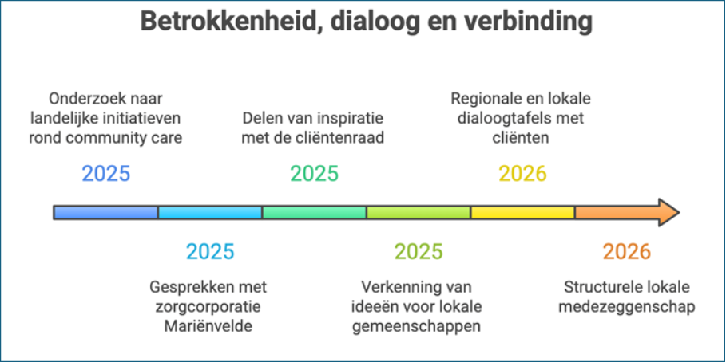

Aanbevelingen gericht op medewerkers

Samen vormgeven aan verandering
Wij geloven dat het vormgeven van de toekomst van de organisatie het meest succesvol is vanuit co-creatie en dialoog, met alle betrokkenen vanaf het eerste moment. Onze aanpak is erop gericht dat medewerkers, cliënten en externe samenwerkingspartners volwaardig deelnemen aan het ontwikkelen van oplossingen die nodig zijn om passende zorg te bieden.

In 2025 is een brede en diepgaande analyse uitgevoerd naar zowel interne ontwikkelingen binnen Fokus als externe politieke, economische, sociaal-maatschappelijke, demografische en technologische trends. Meer dan 150 medewerkers, afkomstig uit alle lagen van de organisatie, hebben hieraan bijgedragen. De inzichten van ADL-medewerkers, verpleegkundig coaches, administratieve en stafmedewerkers, gedragskundigen, teamleiders, managers, toezichthouders en externe partners vormden samen een rijke basis. De uitkomsten van de analyse zijn teruggekoppeld aan deze medewerkers en via bijeenkomsten gedeeld met grotere groepen.

Eind oktober 2025 is een gezamenlijke bijeenkomst georganiseerd waarin de resultaten van de analyse en het rapport van Q-Consult Zorg zijn besproken. Met elkaar (ondernemingsraad, cliëntenraad, het MT, stafadviseurs en de Raad van Toezicht) zijn de eerste contouren van de gewenste en noodzakelijke transformatie verkend.

In december 2025 zijn alle medewerkers via een nieuwsbrief geïnformeerd over de noodzaak van verandering. Vanaf februari 2026 geven we de transitie stap voor stap vorm via dialoog- en thematafels. Via nieuwsbrieven en andere communicatiekanalen blijven medewerkers geïnformeerd over de voortgang.

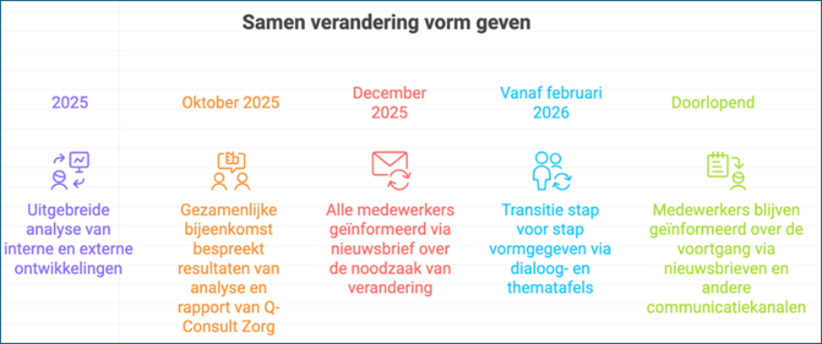

Aanbevelingen gericht op sociale veiligheid, communicatie en bejegening

Leiderschap
De afgelopen jaren kende Fokus een groot personeelsverloop, zowel onder ADL-assistenten als onder leidinggevenden. Sinds het najaar van 2025 heeft Fokus drie ervaren ADL directeuren aangetrokken die rust en stabiliteit brengen. Zij zijn integraal verantwoordelijk voor de drie regio’s en voeren actief gesprekken met managers en teamleiders op de locaties.

Tijdens teambijeenkomsten reflecteren zij samen op zowel sterke punten als op uitdagingen binnen teams en leiderschap. Managers communiceren meer dan voorheen vanuit verbinding en met oog voor de relatie, wat bijdraagt aan meer rust op de locaties.

De interim-bestuurder en de directeuren investeren bewust in het herstellen van vertrouwen, door authentiek te communiceren, consistent te handelen en erkenning te geven aan de noodzaak om zaken anders te organiseren. Het vertrouwen groeit stap voor stap. Dit proces wijkt af van de niet effectieve stijl van sturen die tot na afgelopen zomer nog kenmerkend was voor Fokus.

Wanneer teams vastlopen, gaan directeuren in gesprek met managers en teamleiders om onderliggende knelpunten te verhelderen en de samenwerking te versterken. Managers en teamleiders zoeken daarbij steeds vaker vanzelfsprekend contact met collega-leidinggevenden op andere locaties. Waar nodig is coaching beschikbaar, met name bij complexe casuïstiek en morele dilemma’s.

De functie- en taakomschrijvingen van teamleiders en managers worden momenteel herzien. Dit traject wordt geleid door het HR-team en is tot stand gekomen met actieve inbreng van teamleiders, managers en directeuren ADL. Fokus kiest daarbij steeds nadrukkelijker voor verbindend leiderschap en een bottom-up benadering, waarbij de ervaring en wijsheid van cliënten en medewerkers leidend zijn.

Continuïteit in dienstverlening en teams
Om stabiliteit en continuïteit te vergroten is een programma gestart dat gericht is op het afbouwen van de inhuur van zzp’ers. Het streven is dat per 1 juli 2026 alle ADL-medewerkers in dienst zijn bij Fokus. Voor de uitvoering is een programmamanager aangesteld, ondersteund door twee projectleiders. De deelprojecten richten zich op:
- Het in dienst nemen van extern personeel
- Het verbeteren van arbeidsvoorwaarden
- Het werven van nieuwe medewerkers
- Het opzetten van een flexpool en
- Het terugdringen van verzuim

Teamleiders vervangen elkaar bij afwezigheid, dit was tot voor kort nauwelijks het geval. Ook dit zorgt voor meer rust in de teams.

Fokus heeft haar recruitment team zowel kwantitatief als kwalitatief uitgebreid, om geschikt personeel te werven. De focus ligt op skills, persoonlijkheid en houding: empathisch vermogen, luistervaardigheid, conflictoplossend vermogen, constructief samenwerken, respectvol communiceren, dienstbaarheid en hart voor mensen met een beperking.
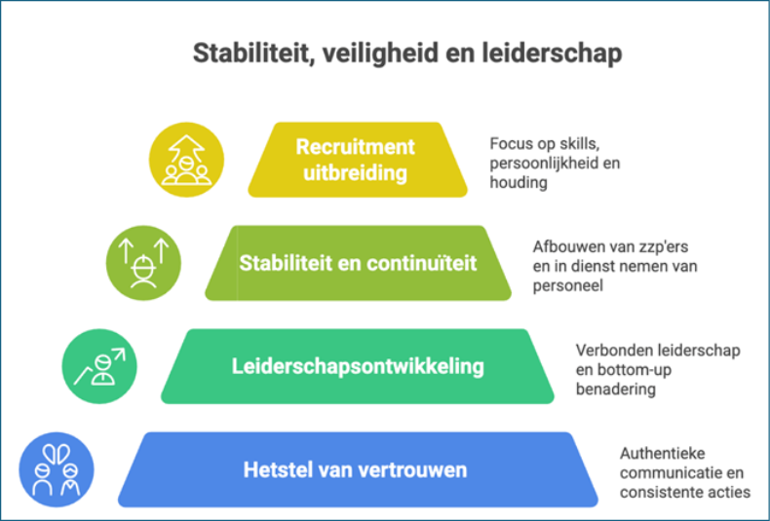

Aandacht voor veiligheid en dialoog
Ongewenst en als onveilig ervaren gedrag, evenals roddelen, vormen een vast agendapunt in de overleggen met managers. Wanneer dergelijke situaties zich voordoen, worden zij direct door de directeuren benoemd. Zij faciliteren dialoog en reflectie om lastige situaties te begrijpen en ervan te leren. Niet door te forceren, maar door ruimte te maken voor verschillende perspectieven, behoeften en belangen. Daarmee laten zij zien hoe managers de beweging kunnen maken van directief en sanctionerend handelen naar verbindend leiderschap.

Om verbinding te stimuleren tussen zorg- en stafmedewerkers, hebben wij ‘Fokus doet’ in het leven geroepen. Medewerkers die niet in de primaire zorg werken, ook managers en directeuren, gaan op bezoek bij verschillende locaties, voeren daar klusjes uit waar de teams niet aan toekomen. Naast de praktische waarde van de hulp ontstaan er ook zinvolle gesprekken, meer begrip voor elkaar en contacten waardoor daarna communicatie laagdrempeliger is.

Klachten, signalen en erkenning
Fokus werkt samen met Quasir aan een nieuw klachtenreglement. Een belangrijk onderdeel daarvan is het systematisch registreren van alle klachten én signalen van ongenoegen van cliënten. Dit maakt het mogelijk om patronen en trends te herkennen en hier beleidsmatig op te reageren. Er wordt een interne klachtenfunctionaris aangewezen, zodat cliënten terecht kunnen bij een neutraal persoon wanneer zij zich niet gehoord voelen door de teamleider of manager. Daarnaast komt er een klachtenregeling voor aspirant-cliënten.

De lijnen met de klachtenfunctionaris zijn kort en er is sprake van communicatie. We erkennen het wanneer zaken niet goed zijn gegaan. Waar mogelijk willen we eerder in gesprek met cliënten, nog voordat ongenoegen uitmondt in een formele klacht. We willen erkenning geven aan hun ervaringen en behoeften en samen zoeken naar passende oplossingen. Vanuit deze benadering is ook het contact met Red mijn zorg van reactief en afhoudend naar constructief verschoven. Zij kunnen individuele cliënten ondersteunen en samen met Fokus bijdragen aan verbetering van de kwaliteit van zorg. In dat gedeelde belang vinden wij elkaar.

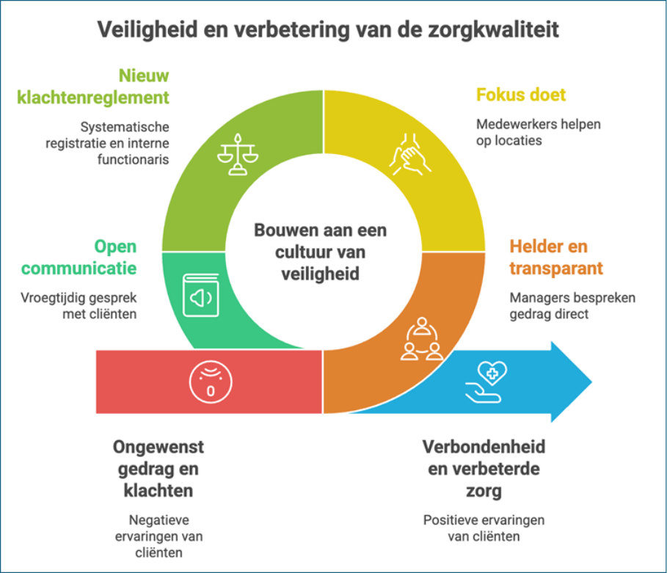

Investeren in relatie en vakmanschap
De relatie en de dialoog tussen cliënt en medewerker vormen de basis voor passende, menswaardige zorg. Daarom investeren we in het opleiden en trainen van medewerkers. De pilottraining Warme zakelijkheid loopt momenteel en wordt door deelnemers zeer hoog gewaardeerd. Deze training wordt aangeboden aan alle teamleiders en managers.

Daarnaast legt Fokus meer nadruk op kennis en vaardigheden rond ziektebeelden en complexe situaties. ADL-medewerkers volgen trainingen om meer inzicht en begrip te krijgen voor ziektebeelden en zogenoemd ‘onbegrepen’ gedrag. Via de Fokus Academy kunnen medewerkers modules uit de ADL-opleiding, gericht op professionele nabijheid en afstand, opnieuw volgen.

Waardering en erkenning
Ook het waarderen en belonen van medewerkers krijgt nadrukkelijk aandacht. Successen worden gedeeld en gevierd via nieuwsberichten op intranet en door kleine, persoonlijke gebaren, zoals een traktatie voor het team. Het attentiebeleid wordt herzien om meer ruimte te bieden voor waardering, jubilea en andere betekenisvolle momenten.

Aanbevelingen gericht op een toekomstbestendige strategie

Herijking van eigen regie
Het herijken van het begrip eigen regie is cruciaal voor het verbeteren van onze dienstverlening. In de loop der tijd is eigen regie geleidelijk verschoven van middel naar doel. Wij willen eigen regie weer inzetten waarvoor het bedoeld is: werken vanuit de menselijke maat, zodat cliënten zichzelf kunnen zijn, zo lang mogelijk hun eigen leven kunnen leiden, zich verbonden voelen met anderen, het gevoel hebben ertoe te doen en hun menselijke waardigheid behouden.

We kiezen daarbij voor betrokken vrijheid. Door de behoeften en wensen van de cliënt te kennen, door ons te verdiepen in wat het leven waardevol en zinvol maakt, kunnen we zorg bieden die recht doet aan het verhaal van de cliënt. Autonomie en zeggenschap zijn in balans met het eigen doenvermogen en de gezondheidsvaardigheden van cliënten en gaan hand in hand met de professionele verantwoordelijkheid voor passende zorg en het vakmanschap van de medewerkers van Fokus.

Met oog voor de toenemende complexiteit van de (zorg-)vraag van cliënten en vanuit wederzijds respect en dialoog ondersteunen wij de (keuze-)vrijheid, zeggenschap en zelfstandigheid van mensen met een beperking. Doel is dat zij, vanuit hun mogelijkheden, kunnen leven een meedoen in de maatschappij.

Het uitwerken van een toekomstbestendige strategie is onderdeel van het proces dat Fokus met het ministerie doorloopt om het ADL-concept te herijken.

Passende en persoonsgerichte ondersteuning
Fokus wil graag passende en persoonsgerichte ondersteuning bieden aan haar cliënten: zo veel als nodig en zo weinig als mogelijk. Daarbij hanteren wij de volgende uitgangspunten:
- We sluiten aan bij de VGN en bij de geldende kwaliteitsnormen voor de gehandicaptenzorg.
- We erkennen onze verantwoordelijkheid om persoonsgerichte zorg te leveren en professioneel en zorgvuldig te communiceren, vanaf screening en intake tot aan afscheid en overdracht.
- Daarbij onderkennen wij het belang van nauwe samenwerking met welzijns- en zorgorganisaties, gemeenten en woningcorporaties.

Brede gezondheid en maatschappelijke betekenis
Wat geldt voor de cliënten van Fokus, geldt ook voor de organisatie als geheel en haar aanbod: alleen samen kun je het alleen. De toekomst van de zorg ligt in samenwerking, een integraal zorgaanbod en zorgzame gemeenschappen, waarbij informele steun en professionele zorg hand in hand gaan. Fokus ontwikkelt zich tot een zorgorganisatie die daaraan actief gaat bijdragen.

De maatschappelijke beweging richting preventie, brede gezondheid en sociale verbondenheid sluit goed aan bij Fokus en haar missie. Fokus wil zich ontwikkelen tot expert in brede, inclusieve ondersteuning van mensen met een lichamelijke beperking of somatische aandoening. Daarnaast wil Fokus haar maatschappelijke waarde zichtbaar maken door te laten zien hoe zij bijdraagt aan het behoud van eigen regie, het voorkomen van onnodige zorgconsumptie en het bevorderen van sociale inclusie en een betekenisvol, waardig leven voor mensen met een beperking.

Meer aandacht voor mentale kracht, sociale veiligheid en samenleven vraagt van Fokus nadrukkelijk dat zij verder kijkt dan fysieke ADL-ondersteuning. Dit biedt ruimte om welzijn, veerkracht, positieve gezondheid en kwaliteit van leven explicieter te betrekken in de ondersteuning. Onze ADL-medewerkers zijn goed in staat (en kunnen verder in bekwaamd worden), vanwege hun nauwe contact met cliënten, om signalen van eenzaamheid en financiële, psychische of mentale problematiek te herkennen.

Fokus wil ik de toekomst inzetten op samenwerking met welzijnsvoorzieningen en zorgorganisaties en op het versterken van sociale verbinding binnen Fokus-locaties, bijvoorbeeld door ontmoeting en gezamenlijke activiteiten te stimuleren. Hoewel Fokus geen zorgaanbieder is in klassieke zin, kan zij wel degelijk bijdragen aan preventie. Dit doet zij door te investeren in kennisontwikkeling over positieve gezondheid en door preventie een structureel thema te maken in beleid en scholing.

Positionering in het netwerk van gezondheid en zorg
Waar Fokus tot voor kort vooral opereerde als zelfstandige niche-aanbieder, wil zij in de toekomst sterker investeren in samenwerking en partnerschappen. Fokus wil actief deelnemen aan domeinoverstijgende netwerken en bijdragen aan zorgzame gemeenschappen. Dit betekent structurele samenwerking met gemeenten, welzijnsorganisaties, huisartsen, buurt- en wijkinitiatieven, lokale verenigingen en coöperaties. Fokus kan dat alleen samen. Dit streven moet dan ook in partnerschap met onze financier en andere stakeholders tot stand komen.

